**Использование блока оптимизации**

*Оптимизация схемы по заданному критерию*

Рассматриваемый пример использования блока оптимизации расположен в директории SimInTech по адресу *Demo\Automatic\Оптимизация\Оптимизация параметра блока.prt*

Для использования блока оптимизации необходимо задаться параметрами и критериями оптимизации, после чего выполнить следующий алгоритм:

1. После чего разместить на схеме блок оптимизации и подать на его вход величину, являющуюся критерием оптимизации.

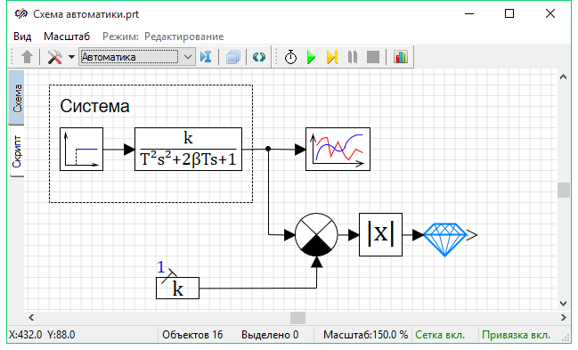

В данном случае критерием оптимизации будет являться модуль разницы выходного сигнала и значения константы.

2. Необходимо определить настройки блока оптимизации, задав режим расчета, точность, максимальные и минимальные значения выходов и так далее.

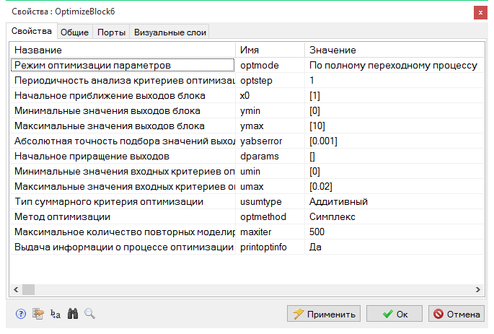

Блок оптимизации можно использовать в векторном режиме, для обработки нескольких критериев оптимизации. При этом входной, выходной сигналы, а также начальное приближение, минимальное и максимальное значение выходов блока должны быть заданы как векторы одинаковой размерности. Принципиально на схеме возможна установка нескольких блоков оптимизации.

3. В ходе расчета, блок оптимизации будет иметь на своем выходе значение параметра оптимизации, которое необходимо использовать, как параметр в модели системы. Для этого нужно создать сигнал в рамках проекта с помощью команды Сервис → Список сигналов

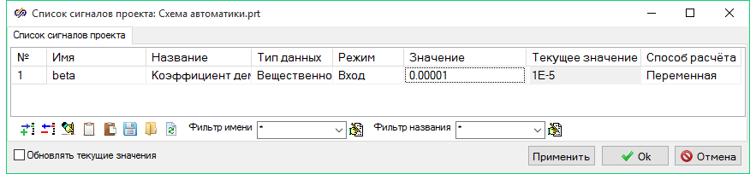

4. И присвоить созданному сигналу выход блока оптимизации

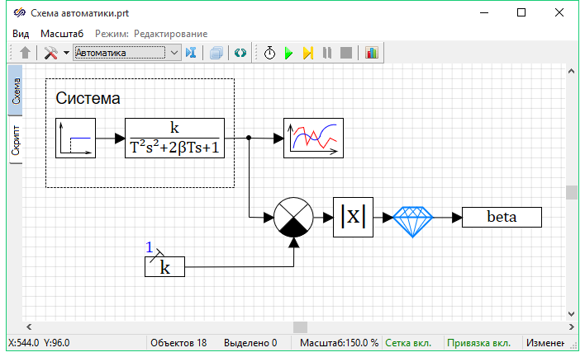

При наличии нескольких критериев оптимизации соответственно необходимо создать несколько сигналов и в блоке записи сигналов записать их через точку с запятой.

5. После соединения выходного сигнала (параметра оптимизации) с сигналом проекта, необходимо ввести имя сигнала в качестве параметра оптимизируемой системы.

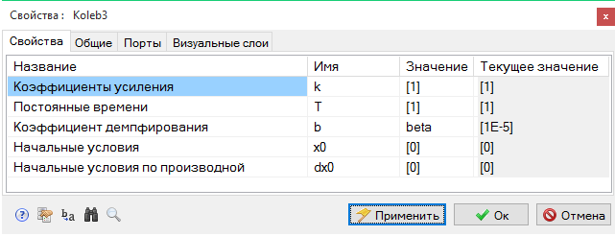

6. Для выполнения оптимизационного расчёта необходимо нажать кнопку «Пуск» в главном окне программы. Текущие оптимизированные значения можно наблюдать в поле «Текущее значение» в редакторе свойств блоков или в списке сигналов проекта.